

一、辦理單位
主辦單位:高雄市電腦商業同業公會

協辦單位:高雄市政府經濟發展局
高雄市政府捷運工程局

二、展出日期
中華民國99年7月15日（星期四）至7月19日（星期一）計五天
每日上午10時至下午6時

三、展出地點
高雄85大樓國際會展中心 <高雄市苓雅區自強三路7號4樓>

四、參展資格
高雄捷運紅、橘線沿線美食商家，及相關特色之商品。

五、報名須知
(一)新訂條約：大會停止代辦臨時電話及網路(ADSL)服務，請廠商自行申請。
【中華電信窗口:林美君 專案經理 E-mail:tamaro@cht.com.tw
電話:(07)550-7095 傳真:(07)344-1340或至電信業者臨櫃申請】
※臨時電話及ADSL申請書，可至公會網站下載。
(二)報名時間：即日起額滿即截止，以郵局郵戳為憑。
攤位有限，依報名郵戳順序額滿即提前截止受理（若郵戳日期相同者以應繳資料及費用齊全者優先）。
(三)報名方式：❶至本會網站http://www.kca.org.tw下載報名表後，將相關附件以掛號寄至「802高雄市苓雅區新光路38號5樓-2 高雄市電腦商業同業公會 許雅燕 小姐收」信封註明報名2009高雄市電腦展暨捷運特色美食展。
❷郵寄方式：收到參展須知後，將應繳資料以掛號郵寄至上述地址。
（四）報名應繳資料(未備齊者，不予受理報名)
1.參展廠商申請書（附件一），未加蓋公司及負責人印鑑者無效。
2.參展廠商切結書（附件二），未加蓋公司及負責人印鑑者無效。
3.參展費用支票或匯款收據影本。
4.營利事業登記証(必要時，本會得要求正本對照) 視需要。
（五）參展費用
1．攤位費：每攤位費用新台幣＄21,000元含稅(不含攤位裝潢)
❶每一攤位面積為9平方公尺(規格L:3m*W:3m*H:2.4m)，若特殊因素攤位分配面積為(L:3m*W:2.5m)攤位費則退回新台幣1500元整。
❷各樓層中央部份樓高可達2.75m(註:依實際狀況為主)，及各樓層天花板設有防煙玻璃，若該攤位天花板設有防煙玻璃請自行修改攤位裝璜，避免防煙玻璃損壞(註:若防煙玻璃損壞該攤位廠商照價賠償)。
❸上列收費僅含空地面積及基本電力110V、1000W(攤位及裝潢用電)之費用，不包括攤位隔板、地毯、220V電力及其他任何展示設備。
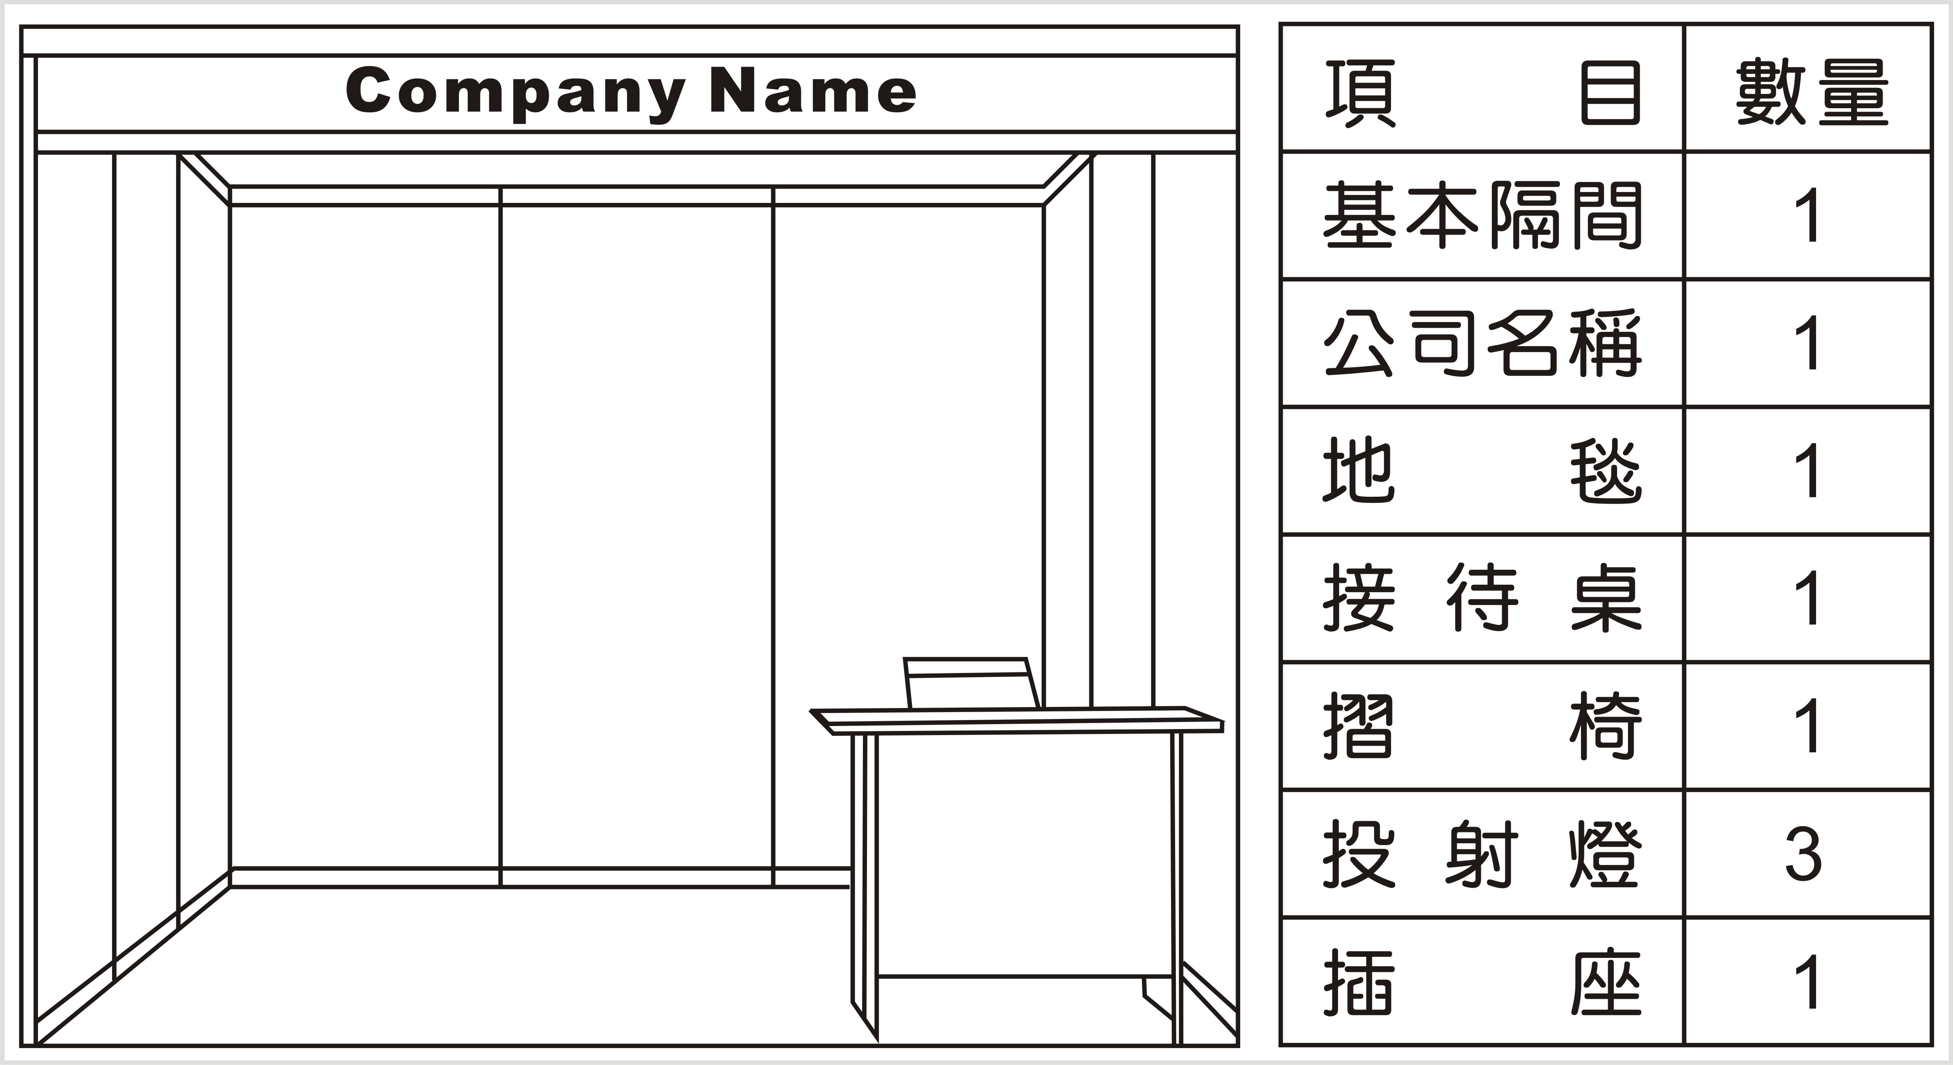
❹報名「捷運特色美食展」需符合於高雄捷運紅、橘線週邊之廠商。並須通過主辦單位之審核方可完成報名，如未審核通過，一律轉報名為「地方美食特色區」。
2．保證金：每攤位新台幣伍仟元整。
3．裝潢費：每攤位新台幣參仟元整
自行裝潢之廠商，於99年7月3日前將攤位裝
潢平面設計圖寄交大會場地組審核。
裝潢標準配備：牆面隔板、三盞投射燈(各100W）
、地毯、接待桌椅各乙張、電源一組兩孔（110V）、公司中文名稱乙組。
各攤位之佈置、運輸、保險、廢棄物(包含:珍珠板及保麗龍等等…)清理費用由廠商自行負擔
4．其他費用：❶滅火器每支200元。
❷工作證每張工本費50元（每攤位大會免費提供五張工作證，敬請妥善保管，遺失恕不補發，不足者請參展廠商另行申購）。
5．費用繳交方式：
全數費用請於申請參展時以匯款或支票（票期99年6月15日）方式支付。
收款銀行戶名：高雄市電腦商業同業公會
收款銀行名稱：國泰世華銀行 新興分行
收款銀行帳號：０５２５００６８７９７５
收款銀行金融代號：０１３
請用公司戶名匯款，勿以個人帳戶匯款，以免造成不便。
匯款產生之費用請自行處理。
「攤位保證金」務請獨立開票，抬頭同上，票期為99年7月14日，並註明「禁止背書轉讓」展示結束後若無違規，無息原票退還。
報名手續完成後退展者，所繳費用概不退還，充作本展宣傳經費支用。
若因不可抗力之因素(如天災、國家行政命令)或不可預見之特殊事故，致展覽日期、時間或地點須變更時，主辦單位得不負因此引起之損害賠償責任。
若有貴重物品請自行保險，大會不負遺失責任。
（六）保證金退費
- 攤位保證金：展示結束後30天內由主辦單位代扣損壞賠償或違規罰款後，
餘額無息退還(攤位保証金請獨立開票，以便退費作業)。
註:匯款產生之費用內扣。

六、攤位分配須知
- 將以捷運站名分區規劃，並依報名順序先報名優先選位，若報名攤位數相同時依報名順序(以郵戳為憑)先選位方式決定。攤位分區由主辦單位負責規劃，於說明會時決定位置，未參加說明會者，將由主辦單位代為抽選，廠商不得有異議。
- 展場攤位及動線由主辦單位負責規劃，主辦單位保留參展廠商攤位及動線規劃之最後分配權。
- 廠商抽籤協調會之日期與地點，另行通知。（擬於6月中旬舉行）
- 經抽籤協調會後廠商不得私自修改攤位尺寸及形狀，須在開展前由大會審核。若經大會發現私自修改者將依大會規定之罰則進行處份。
- 經大會分配後,其攤位內須開闢公共走道時，該廠商攤位內鋪設之公共走道地毯需與主辦單位地毯顏色相同，違規者依大會規定之罰則進行處份。
- 如有其它規定，於廠商協調會時說明，故參展廠商務必參加以免權益受損。

七、進場、退場注意事項
於抽籤協調會時，另行通知。

八、工作證
（一）工作證請於99年7月13、14日進場時，至4F大會服務台領取，敬請妥善保管，遺失將不再補發。
（二）參展廠商工作證僅供7月15日至7月19日展期內進出場識別用，嚴禁冒用及仿製、複製，如經發現以上情事，扣除該廠商參展保證金。
（三）本工作證採一人一證制，請勿在開、閉館及展出期間，於出入口處私自傳遞或轉贈，一經查獲者當場沒收工作證，並依大會罰則處份。

九、各項注意事項
1、安全及保險事項
（一）展覽期間（包括展前佈置及展後拆除期間）主辦單位管理人員負責管制展場出入口，維持人員及展品進出展場公共秩序，惟參展廠商對其展品、裝潢物料及工程設施應自行派員照料，貴重展品請自行投保並聘僱警衛加強保全，如有遺失或毀損，主辦單位不負賠償責任。
（二）參展廠商敬請於展覽期間全天候（含進、出場、夜間）投保火險、竊盜險、水漬險及公共意外責任險（包括天然災害附加險，如颱風、地震、洪水、豪雨及其他天然災等），任何展品及裝潢品於上述期間在展覽場地遺失或毀損，主辦單位恕不負賠償責任。
（三）依據行政院衛生署國民健康局煙害防治法自９８年１月１１日起，「室內公共場所」及「三人以上室內工作場所全面禁菸」，於禁煙場所吸菸，最高處新台幣10,000元罰款。敬請告知貴單位展出人員或裝潢施工人員（含裝潢施工期間、展示期間）勿於場內吸煙。
（四）展示期間每日開館時間：
１．展示期間第一天廠商工作人員,於上午9時憑工作證由指定入口進入會場，10時整開放民眾參觀。
２．展示期間第二天至展示結束參展廠商工作人員，每日上午9時30分憑工作證由指定入口進入會場，上午10時整開放民眾參觀。
(五)展示期間每日閉館時間：
１．每日下午6：00起停止參觀民眾入場，6：15起大會工作人員會同安全警衛人員進行清館，各參展廠商之工作人員須隨同離場。
２．展示期間攤位用電至6:15，請廠商確實關閉電器以免損壞。
３．大會閉館人員尚未抵達前，各參展廠商需有一名以上之工作人員留守展場，不得提前離開展示會場。
(六)展示期間違規或勸導不從者，大會得視違規情節輕重，酌扣保證金或取消參展權，廠商不得有異議。
十、本規定如有未盡事宜，大會得視需要隨時修正之。
十一、本展連絡人
高雄市電腦商業同業公會 專案組 許雅燕小姐/鄭燕伶小姐/吳啟銘先生
電話：07-5352090轉850 傳真：07-5363742 地址:802高雄市苓雅區新光路38號5樓之2

附件一
參展廠商申請書(請複印一份自存)
公司名稱 |  |  |  |  | 負責人
聯絡人 |  |  | 電 話 |  | 傳 真
E-mail |  |  |  |  | 統一編號
通訊地址 | □□□ |  |  |  | 行動電話
參展攤位數  及費用 | 美食區______________個 ❶應繳攤位費用 元
❷工 作 證每張工作證$50，擬申購 張工作證，共 元。
❸滅 火 器每支滅火器租金$200。擬租借 ＿ 支滅火器，共 元。
❹裝 潢□委託大會裝潢$3000/個，共 元。 □ 自行裝潢
❺攤位保證金每個攤位$5000，共 元。
需要用電：每一個攤位大會提供1000W（約4部電腦、2部印表機、3盞投射燈）每超過500W收費新台幣600元，不足500W者，以500W計算。不足用電之廠商請提前提出申請。

欲申請展品裝潢用電 □110V____________W，□220V____________W。（無申請之廠商，不必填寫）

❻電力費：額外增加電力________W，費用_________元。(請於7/1前申請，遇期不受理，若導致電力不足自行負責)
參展費用：❶+❷+❸+❹+❺+❻
總 計 新台幣 拾 萬 仟 佰 拾元整
產品說明(必填)
此致
高雄市電腦商業同業公會

公司印鑑章：_____________________________負責人印鑑章：______________

填 表 人：_________________________中 華 民 國 年 月 日
附件二
參展廠商切結書(請複印一份自存)
本公司參加2010高雄市電腦展暨捷運特色美食展，於展示期間，確知並願意絕對遵守大會下列規定事項，如有違反，願接受下列相關罰則處分，絕無異議。

罰則：❶沒收保証金的三分之一 ❷沒收保証金的二分之一 ❸沒收全部保証金 ❹停止參加本會所辦展覽會兩年，並通知所屬公、協會 ❺收回攤位並停止展出，所繳納之參展費用，不予退還。
規定事項與處分：
一、展場如需使用瓦斯進行烹調，限使用合格瓦斯一桶，且需於每日展後帶出展場，不得留置展場內，如有違反，大會依上述第❸項罰則處分。若使用不當，造成危害；該公司應負起全部賠償與公共安全刑事之責任。
二、展示商品如需進行煎、炒、炸而導致產生油煙者，大會強制規定該公司需加裝抽油煙機，避免影響隔鄰友商及參觀民眾，如有違反，大會依上述第❺項罰則處分。
三、參展廠商於展場若需清洗商品或機器時，請至大會指定之洗滌區清洗，請勿至化粧室進行清洗，經大會發現，第一次警告；第二次再犯，大會依上述第❶項處分；第三次再犯，依上述第❷項處分；第四次再犯，依第❸項處分。
四、展場內請著整齊服裝,不得穿內衣汗衫、拖鞋及涼鞋，如有違反，大會依上述第❶項罰則處分。
五、展場內嚴禁喝酒、吸煙及嚼食檳榔如有違反，大會依上述第❷項罰則處分。
六、若有餿水需倒至指定餿水收集桶，以確保展場之整潔、秩序與衛生，大會依上述第❷項罰則處分。
七、展示攤位內音響音量不得影響隔鄰友商之安寧或不超過80分貝為限，一經鄰近廠商檢舉，第一次警告；第二次再犯，大會依上述第❶項處分；第三次再犯，依上述第❷項處分；第四次再犯，依第❸、❹項處分，必要時執行第❺項罰則處分。
八、參展廠商之展示及攤位裝潢範圍僅限於其承租攤位之內，不得在攤位以外地區(如公共設施，走道或牆柱上)陳列展品或張貼/贈送任何宣傳物品，除非經大會審核同意者，將不在此限；以上如有違反或私自修改攤位尺寸及形狀，大會依上述第❶至❸項罰則處分。但若有阻礙參觀動線，且經大會二次警告仍未改善，大會則依上述第❺項規則處份。
九、所有展品必須展至最後一日下午六時止，不得提前收拾或撤離會場；如有違反，大會依上述第❸、❹、❺項罰則處分。
十、攤位裝潢佈置應依「裝潢注意事項（於抽籤協調會上發予各廠商）」規定辦理；如經相關人員認定違規除依上述第❷項罰則處份外，破壞部份照價賠償。
十一、展覽會期結束次日起二日內，應清除所租攤位之裝潢，並將廢棄物負責清理(包含:珍珠板及保麗龍等等.....)，所租場地及設施不得有損毀情形；如有違反，除依規定由保証金扣除代拆費、代運費、賠償外，大會並依上述第❹項罰則處分。
十二、用電應與申請表上相符，如違規超電經發現，則加重二倍收費，如因此造成展區停電者，則依上述第❸項罰則處分，若造成危害，由該廠商負全部賠償與公共安全刑事之責任。
十三、本會租借滅火器之廠商，若遺失將全額賠償，費用由攤位保證金中扣除。
十四、依據行政院衛生署國民健康局煙害防治法，「室內公共場所」及「三人以上室內工作場所全面禁菸」，大會配合加強取締並預防消防安全，若廠商於展場內吸菸經大會取締，第一次警告；第二次再犯，大會依上述第❶項處分；第三次再犯，依上述第❷項處分；第四次再犯，依第❸項處分。
十五、本公司承諾遵守本參展辦法、參展規定及裝潢須知上所列各項規定,如有違反情事，本公司願負一切法律責任並賠償大會所造成之一切損失。
十六、其他未列入或與本切結書相抵觸之規定及處份，則以抽籤協調會發放之”進場佈置注意事項”及”其他相關規定”資料為準，另外大會保
公司印鑑章 | 負責人印章
留現場突發情事不服從規勸告發之權利，其
處份將依大會罰則議定。

中 華 民 國 年 月 日
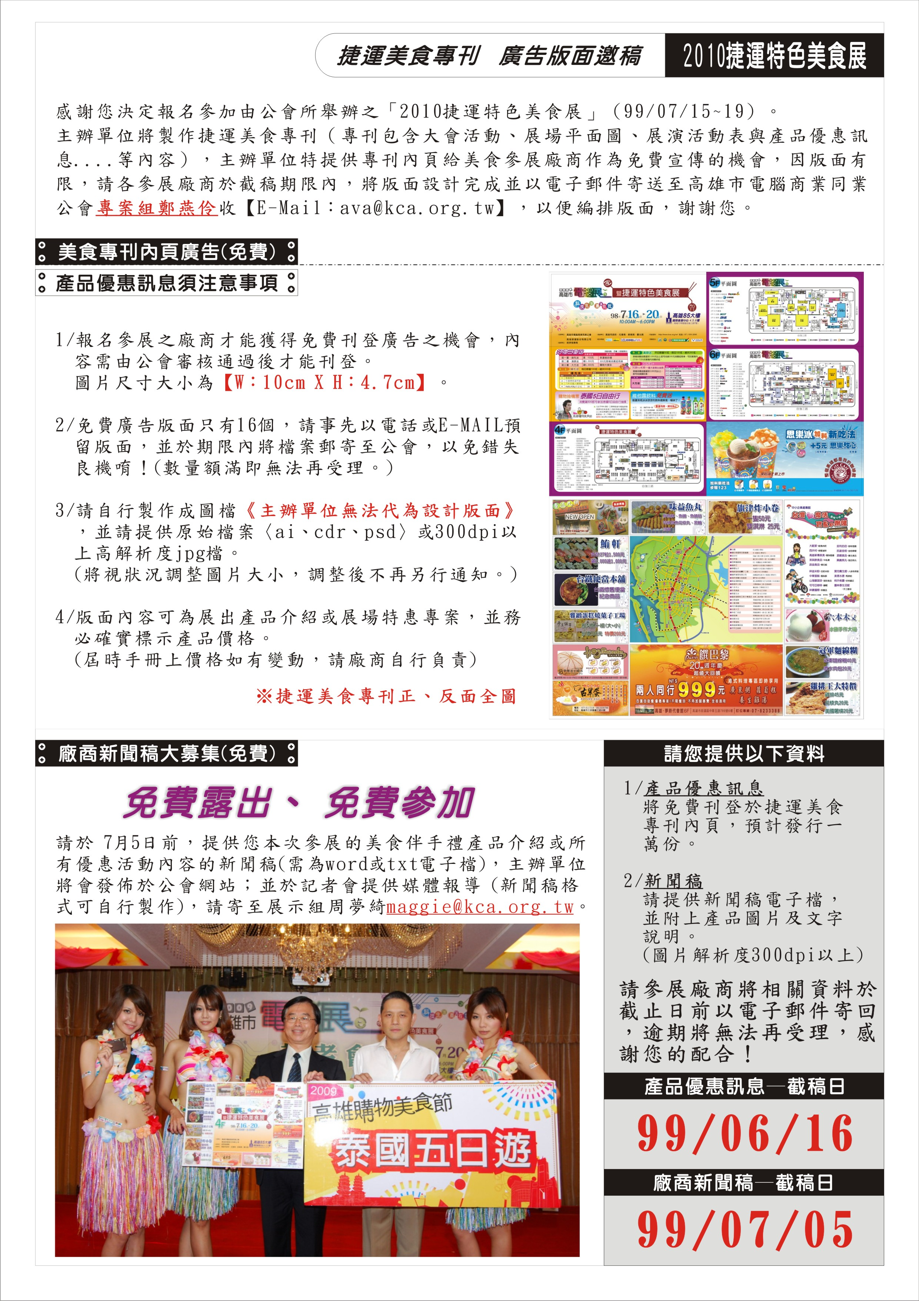
附件三

